新 书 推 荐

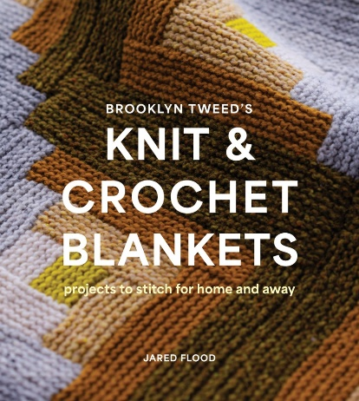
中文书名：《布鲁克林·特威德的针织和钩编毛毯：居家外出都能编织的项目》
英文书名：BROOKLYN TWEED’S KNIT AND CROCHET BLANKETS: Projects to Stitch for Home and Away
作 者：Jared Flood
出 版 社：Abrams Books
代理公司：ANA/Jessica
页 数：192页
出版时间：2024年9月
代理地区：中国大陆、台湾
审读资料：电子稿
类 型：手工

内容简介：

编织者和钩织者最喜爱的纱线制造商布鲁克林·特威德（Brooklyn Tweed）与当今最优秀的设计师合作，推出20多款制作完美毛毯或阿富汗软毛毯的图案。

还有什么是比被紧紧包裹在手工毛毯中更令人愉悦的呢？在他们的第一本书中，布鲁克林·特威德及创始人贾里德·弗兰德（Jared Flood）介绍了制作大大小小毛毯和阿富汗软毛毯的令人难以抗拒的图案。每一章都介绍了几十种复杂程度不同、风格各异、大小不一的舒适设计；无论您的审美或技术水平如何，这里一定有您想要的。

布鲁克林·特威德是美国顶级设计公司和纱线品牌之一。他们注重可持续发展、道德实践和美国本土生产。为了这本书，他们汇集了众多明星撰稿人，包括艾米·范德莱厄尔（Amy VanDeLaar）、博恩·彼得森（Boann Petersen）、艾玛·杜彻（Emma Ducher）、筱川広香（Hiroka Shinokawa）、乔安娜·伊格纳修斯（Joanna Ignatius）、莉斯·史密斯（Lis Smith）、田中梅里（Meri Tanaka）、保利娜·莱斯蒂（Pauliina Leisti）、拉斯图斯·许（Rastus Hsu）、斯科特·鲁尔（Scott Rohr）、塞斯·理查森（Seth Richardson）、斯蒂芬妮·席勒（Stefani Sichler）和小文森特·威廉姆斯（Vincent Williams Jr）。他们将为您带来一系列色彩缤纷、图案独特的毛毯作品，让人目不暇接，忍不住一一尝试。

营销亮点：

    - 深受大众喜爱：布鲁克林·特威德是美国发展最快、最受欢迎的纱线品牌之一。编织和钩织爱好者总是翘首以盼他们的新图案和季节限定系列纱线。

    - 强大的平台：布鲁克林·特威德拥有超过175000名Instagram粉丝、38000名Facebook粉丝和50000多名资讯邮件订阅者。他们的纱线目前在美国77家零售商和全球32家零售商处销售；完整列表请参见：brooklyntweed.com/pages/retail-stockists。

    - 绝佳机会：《布鲁克林·特威德的针织和钩编毛毯》是继纤维艺术畅销书《舒适编织和钩织》（Comfort Knitting and Crochet，STC，销量超过3万册，现已绝版）之后的又一力作。这一手工品类目前出版较少，制作者对新的图案和创意趋之若鹜。

作者简介：

贾里德·弗兰德（Jared Flood）于2005年创办了布鲁克林·特威德（Brooklyn Tweed），当时只是一个编织者博客，如今已成长为一家可持续发展、品种独特的美国纱线制造商，以及一家制定标准的编织设计公司。布鲁克林·特威德通过创造永恒的羊毛纱线和图案，将手工编织者与他们的材料联系起来，支持美国的纺织品生产。

内页插图：

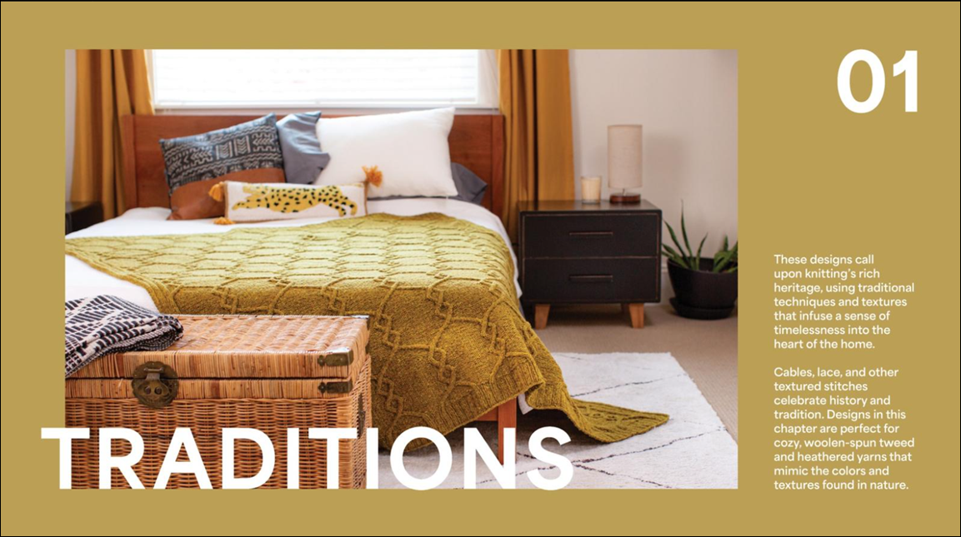

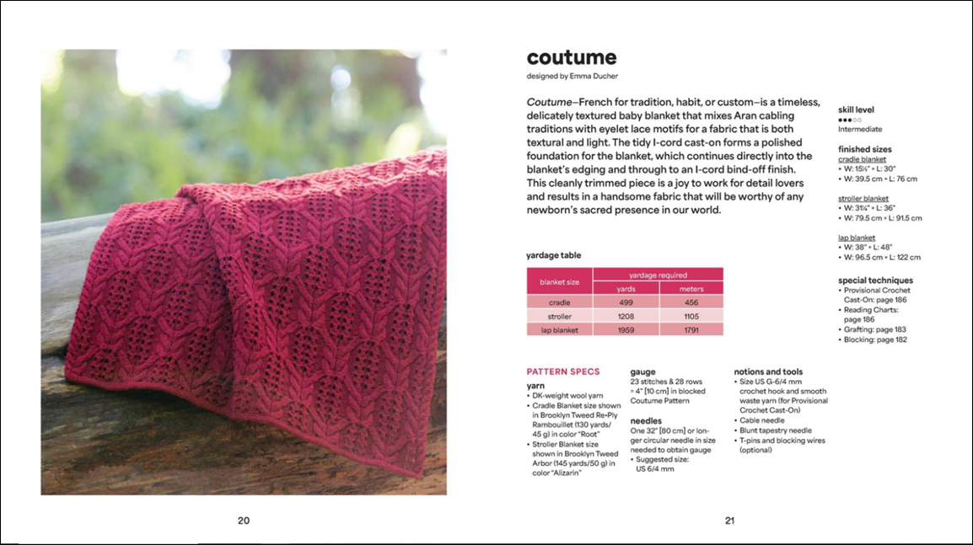

感谢您的阅读！
请将反馈信息发至：版权负责人
Email：Rights@nurnberg.com.cn
安德鲁·纳伯格联合国际有限公司北京代表处
北京市海淀区中关村大街甲59号中国人民大学文化大厦1705室, 邮编：100872
电话：010-82504106, 传真：010-82504200
公司网址：http://www.nurnberg.com.cn
书目下载：http://www.nurnberg.com.cn/booklist_zh/list.aspx
书讯浏览：http://www.nurnberg.com.cn/book/book.aspx
视频推荐：http://www.nurnberg.com.cn/video/video.aspx
豆瓣小站：http://site.douban.com/110577/
新浪微博：安德鲁纳伯格公司的微博_微博 (weibo.com)
微信订阅号：ANABJ2002

